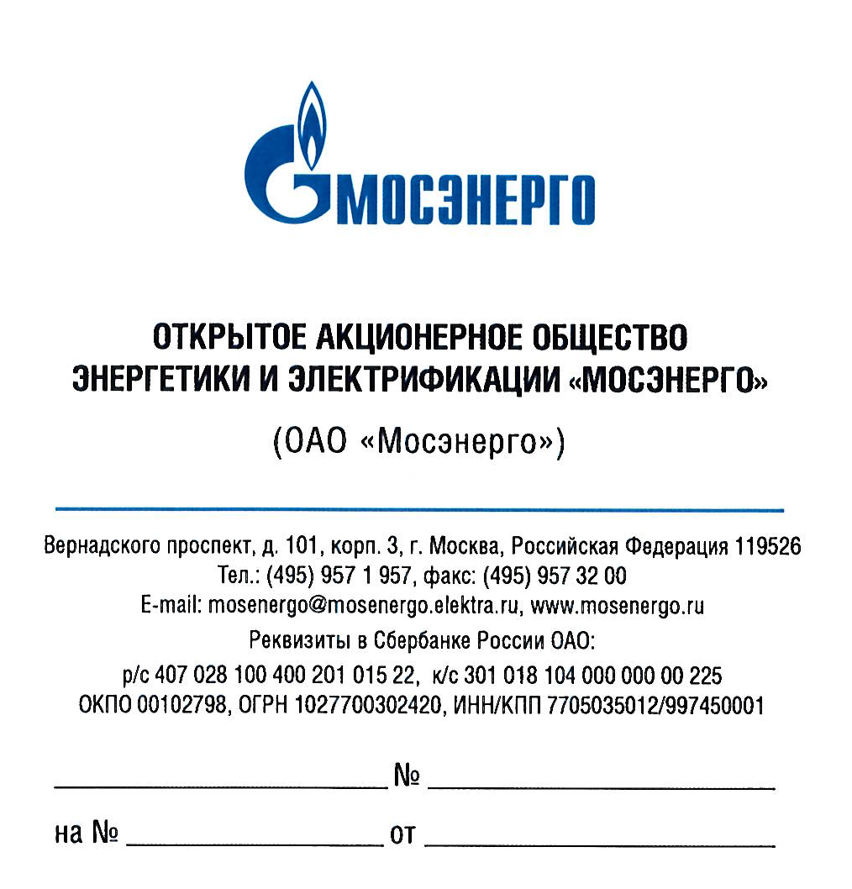

Участникам
открытых запросов предложений

Уважаемые господа!

Организатор изменяет дату рассмотрения предложений участников запросов предложений
и подведения итогов открытых запросов предложений:
№ 328-ОЗП/15 на определение лучших условий на выполнение полного комплекса работ по объекту: «Замена оборудования в яч. № 21 РУ-10 кВ Раушской ПС на ГЭС-1 им. П.Г. Смидовича - филиале ОАО «Мосэнерго»,
№ 338-ОЗП/15 на определение лучших условий на оказание услуг: «Многофакторные исследования гидротехнических сооружений (ГТС) для нужд ГРЭС-3, ТЭЦ-17 и ТЭЦ-22 – филиалов ОАО «Мосэнерго»,
№ 340-ОЗП/15 на определение лучших условий на выполнение проектно-изыскательских работ по объекту: «Замена тиристорной системы возбуждения ТГ №6 на ТЭЦ-20 - филиале ОАО «Мосэнерго»,
№ 342-ОЗП/15 на определение лучших условий на выполнение полного комплекса работ по объекту: «Техприсоединение новой РТП взамен РТП-10072 на ТЭЦ-20 - филиале ОАО «Мосэнерго»,
№ 346-ОЗП/15 на определение лучших условий на выполнение полного комплекса работ по объекту: «Оснащение ПЭН системой контроля вибрации» на ТЭЦ-17 - филиале ОАО «Мосэнерго»
№ 347-ОЗП/15 на определение лучших условий на выполнение строительно-монтажных и пуско-наладочных работ, с поставкой оборудования по объекту: «Перевод с пены на воду охлаждения маслобаков ГТУ № 1, 2, 3 и полуэтажей КИПиА» на ГРЭС-3 - филиале ОАО «Мосэнерго»,
№ 348-ОЗП/15 на определение лучших условий на выполнение проектно-изыскательских работ по объекту: «Замена клиновых задвижек на прямом и обратном трубопроводах тепловой сети от бойлерной ГРЭС-3 до ЦТП на шаровые краны с электроприводом» на ГРЭС-3 - филиале ОАО «Мосэнерго»
№ 349-ОЗП/15 на определение лучших условий на выполнение проектно-изыскательских работ по объекту: «Замена сетевых насосов в бойлерной ГРЭС-3 для повышения надежности теплоснабжения г. Электрогорск» на ГРЭС-3 - филиале ОАО «Мосэнерго»
№ 351-ОЗП/15 на определение лучших условий на выполнение проектно-изыскательских работ по замене МВ-107 110 кВ на баковый элегазовый с разъединителями и РЗиА на ТЭЦ-21 - филиале
ОАО «Мосэнерго»
№ 352-ОЗП/15 на определение лучших условий на выполнение проектно-изыскательских работ по замене МВ-108 110 кВ на баковый элегазовый с разъединителями и РЗиА на ТЭЦ-21 - филиале
ОАО «Мосэнерго»
№ 357-ОЗП/15 на определение лучших условий на выполнение работ по замене газификатора № 1 (ПКР) на ТЭЦ-22 - филиале ОАО «Мосэнерго»
№ 363-ОЗП/15 на определение лучших условий на выполнение проектно-изыскательских работ по объекту: «Замена электродвигателей на 2-х скоростные на ТДМ бл. 2 (2ДС-А, 2ДВ-А)» на ТЭЦ-26 - филиале ОАО «Мосэнерго»
№ 364-ОЗП/15 на определение лучших условий на выполнение проектно-изыскательских работ по объекту: «Замена рабочей системы возбуждения ТГ-6» на ТЭЦ-26 - филиале ОАО «Мосэнерго»

№ 367-ОЗП/15 на определение лучших условий на выполнение полного комплекса работ по объекту «Модернизация системы контроля и управления АРВАГ ВПУ» на ГЭС-1 - филиале
ОАО «Мосэнерго»
№ 369-ОЗП/15 на определение лучших условий на выполнение проектно-изыскательских работ по объекту: «Внедрение системы шариковой очистки конденсатора турбины № 9» на ТЭЦ-21 - филиале
ОАО «Мосэнерго»
№ 370-ОЗП/15 на определение лучших условий на выполнение проектно-изыскательских работ на замену трансформатора Т-93 на ТЭЦ-26 филиале ОАО «Мосэнерго»
№ 372-ОЗП/15 на определение лучших условий на выполнение проектно-изыскательских работ по объекту: «Замена оборудования в ячейках №1,3,5,7,9 ГРУ-10 кВ» на ТЭЦ-23 - филиале ОАО «Мосэнерго»
№ 373-ОЗП/15 определение лучших условий на выполнение проектно-изыскательских работ по объекту: «Замена выключателя МВ-207 ВЛ 220 кВ «Елоховская II - ТЭЦ-23» на баковый элегазовый с заменой разъединителей, панелей управления и резервных защит» на ТЭЦ-23 - филиале ОАО «Мосэнерго»
№ 374-ОЗП/15 определение лучших условий на выполнение проектно-изыскательских работ по объекту: «Замена выключателя МВ-204 ВЛ 220 кВ «Руднево-ТЭЦ-23» на баковый элегазовый с заменой разъединителей, панелей управления и резервных защит» на ТЭЦ-23 - филиале ОАО «Мосэнерго»
№ 376-ОЗП/15 на определение лучших условий на выполнение проектно-изыскательных работ по объекту: «Замена МВ-960, 10кВ Т-60 на элегазовый, панели управления и защиты» на ТЭЦ-23 – филиале ОАО «Мосэнерго»
№ 378-ОЗП/15 определение лучших условий на выполнение проектно-изыскательских работ по объекту: «Замена системы тиристорного самовозбуждения на ТГ-7» на ТЭЦ-11 - филиале
ОАО «Мосэнерго»
№ 379-ОЗП/15 определение лучших условий на выполнение проектно-изыскательских работ по объекту: «Замена МВ-961, 10кВ Т-61 на элегазовый, панели управления и защиты» на ТЭЦ-23 - филиале ОАО «Мосэнерго»
№ 380-ОЗП/15 на определение лучших условий на выполнение проектно-изыскательских работ по объекту: «Создание контрольно-информационной системы работы блоков № 8,9 на базе ПТК» на ТЭЦ-11 - филиале ОАО «Мосэнерго»
№ 386-ОЗП/15 на определение лучших условий на оказание услуг: «Расходы на обеспечение молоком персонала ОАО «Мосэнерго»
№ 387-ОЗП/15 на определение лучших условий на оказание услуг: «Архивная обработка документов Генеральной дирекции и филиалов ОАО «Мосэнерго» - г. Москва.
Дата и место рассмотрения предложений участников запросов предложений и подведения итогов запросов предложений: 01.04.2015, по адресу организатора.

Руководитель тендерного комитета П.В. Григорьев

